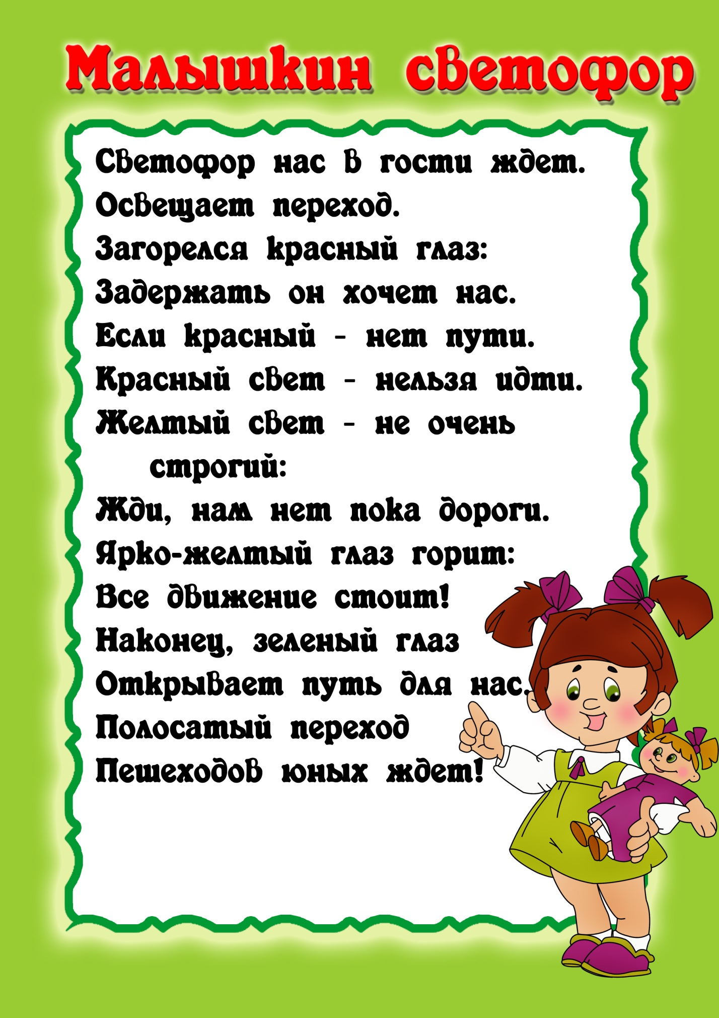
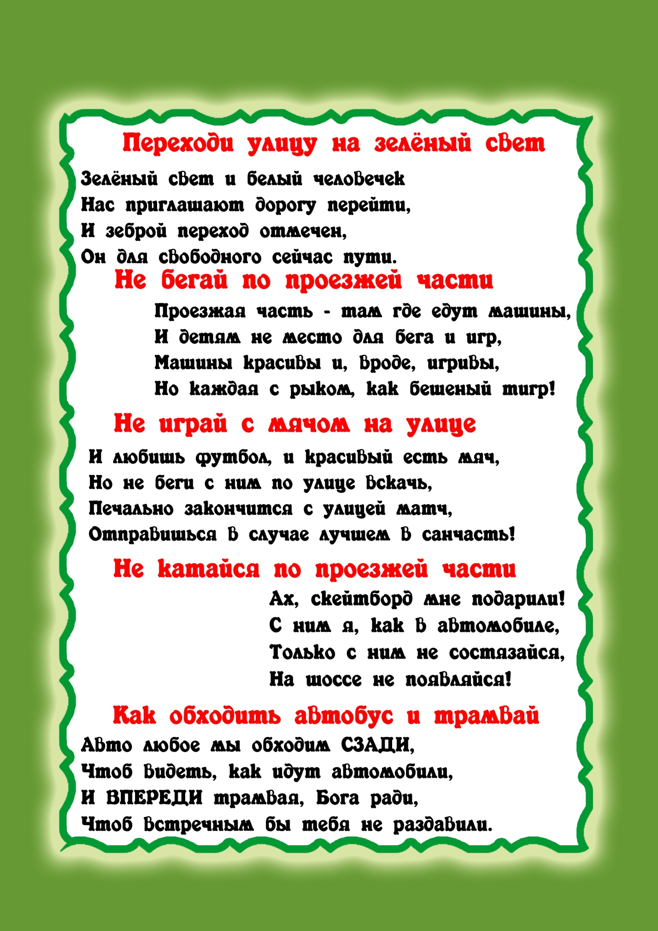
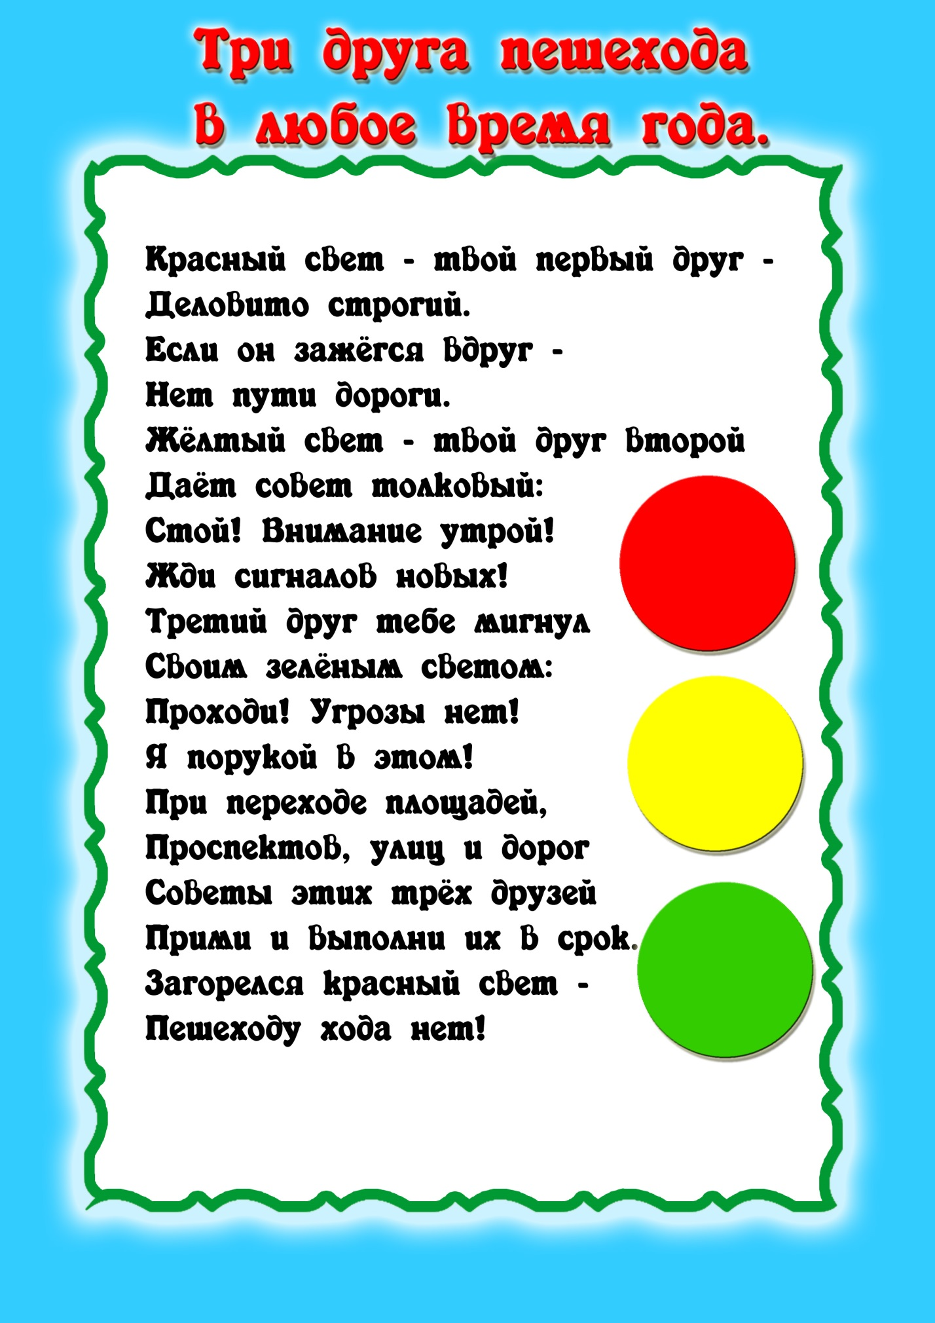
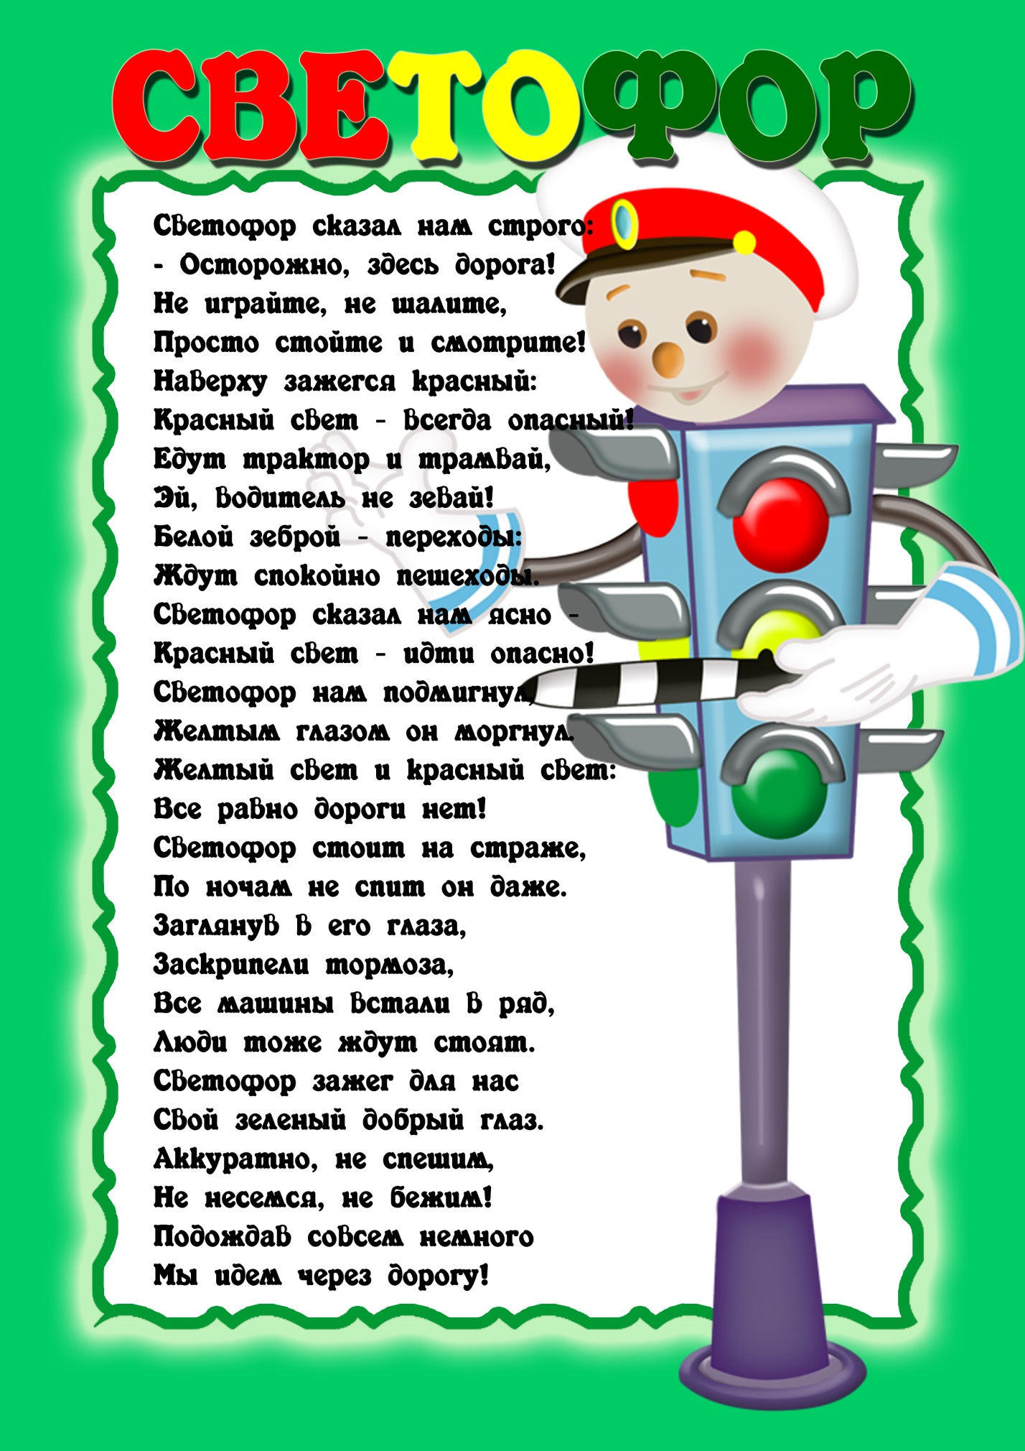
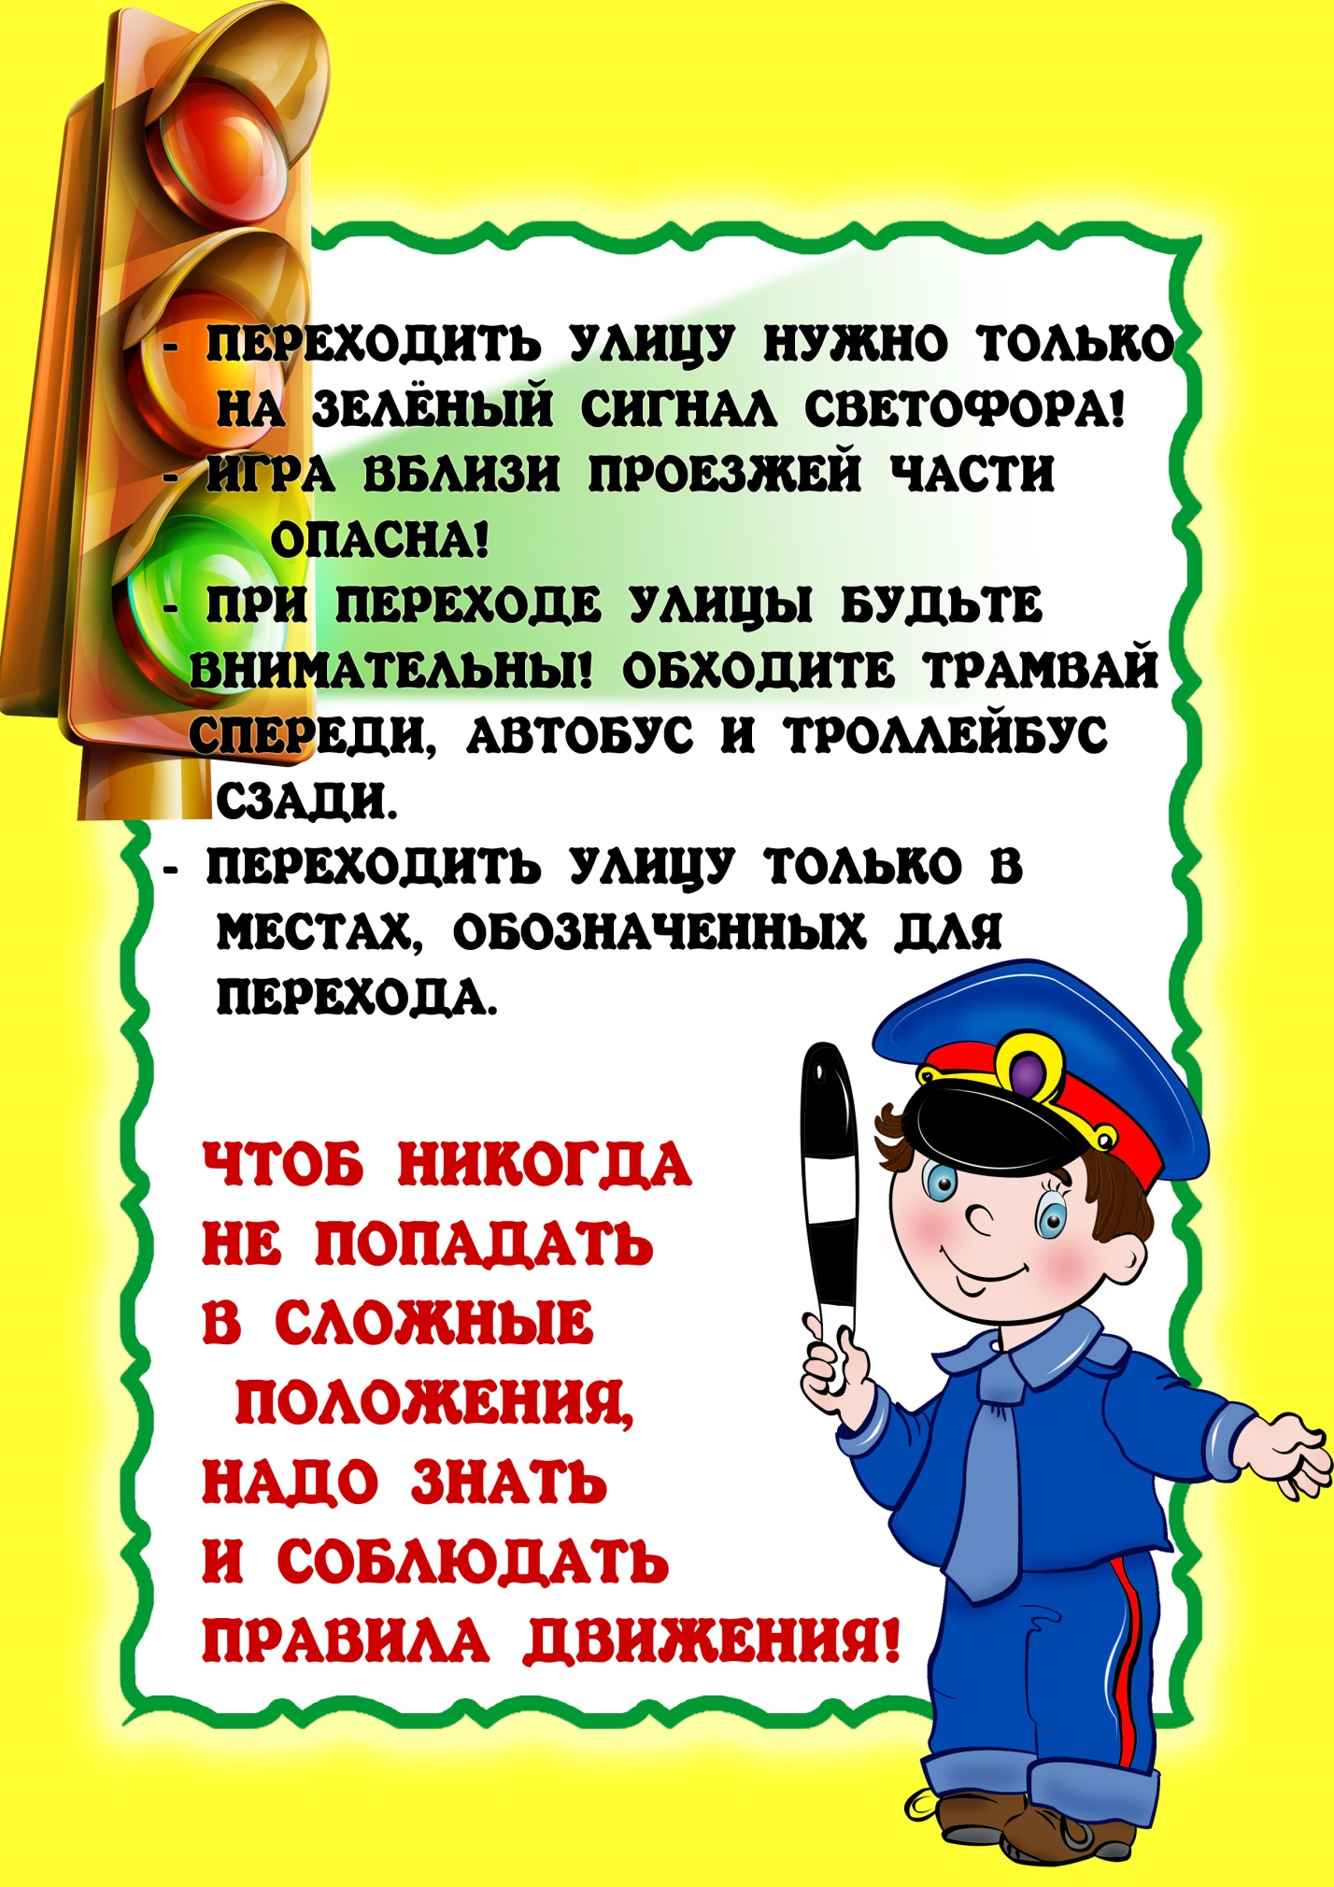
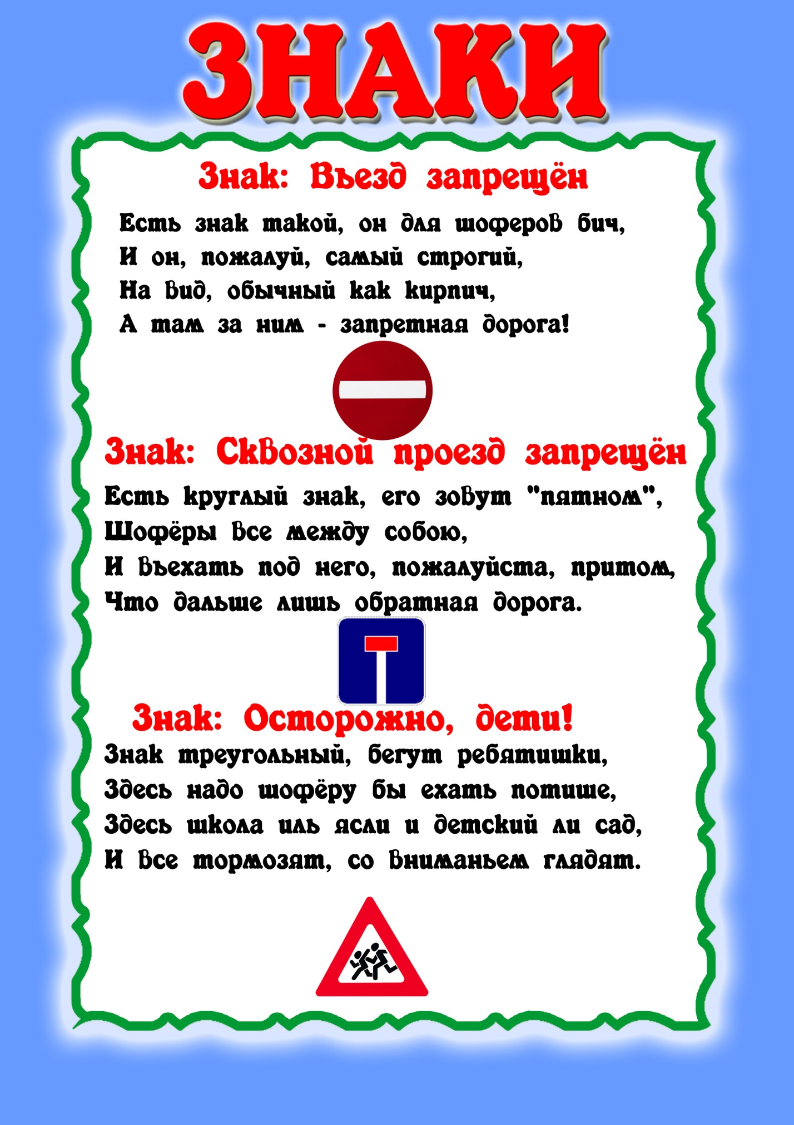
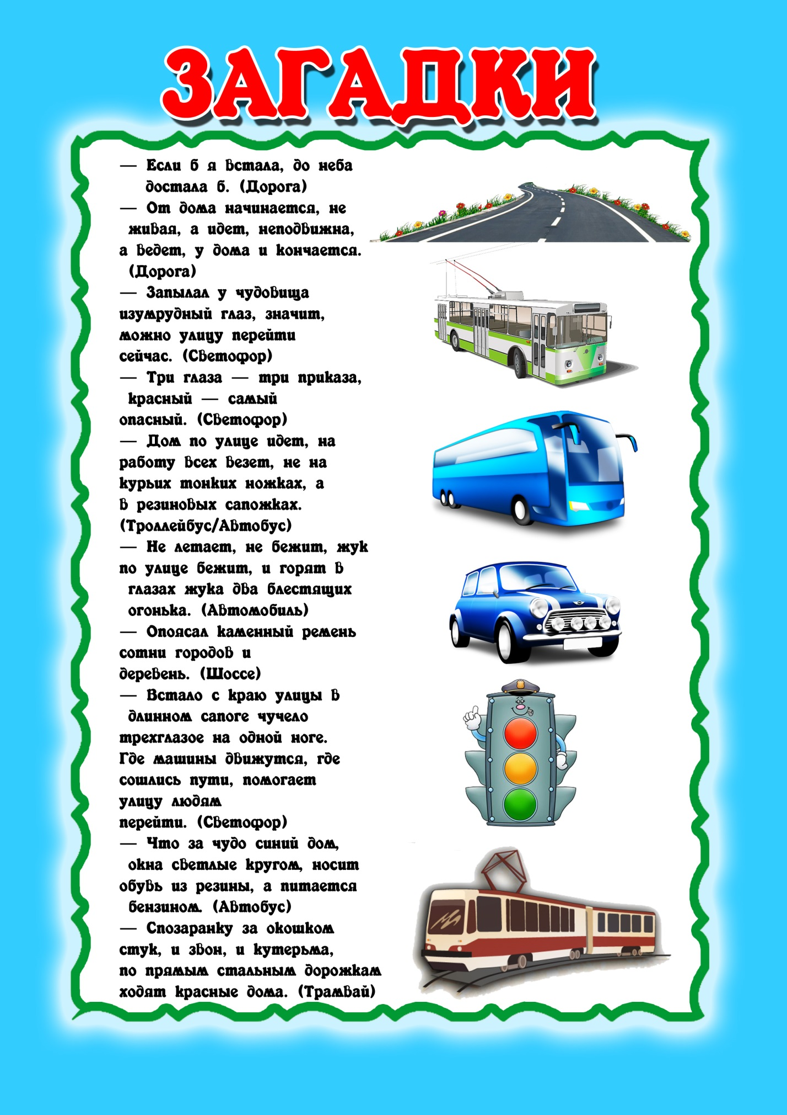

Нам взрослым нужно учитывать то,
что каждый третий ребёнок,
ставший жертвой дорожно-транспортного происшествия, находился в качестве пассажира в автомобиле.
Это доказывает, как важно соблюдать следующие правила:
1.Пристёгиваться ремнями необходимо абсолютно всем! В том числе и в чужом автомобиле, и при езде на короткие расстояния. Если это правило автоматически выполняется взрослыми, то оно легко войдёт у ребёнка в постоянную привычку.
2. Если это возможно, дети должны занимать самые безопасные места в автомобиле: середину или правую часть заднего сиденья, так как с него можно безопасно выйти прямо на тротуар.
3.Как водитель или пассажир вы тоже постоянно являете пример для подражания. Не будьте агрессивны по отношению к другим участникам движения, не обрушивайте на них поток проклятий. Вместо этого объясните конкретно, в чём их ошибка. Используйте различные ситуации для объяснения правил дорожного движения, спокойно признавайте и свои собственные ошибки.
4.Во время длительных поездок почаще останавливайтесь. Детям необходимо двигаться. Поэтому они будут стараться освободиться от ремней или измотают вам все нервы.
5.Прибегайте к альтернативным способам передвижения: автобус, железная дорога, велосипед или ходьба пешком.

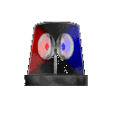
Причины детского дорожно-транспортного травматизма:
- Неумение наблюдать.
- Невнимательность.
- Недостаточный надзор взрослых за поведением детей.

Рекомендации по обучению детей ПДД:
- При выходе из дома.
- Если у подъезда дома возможно движение, сразу обратите внимание ребенка, нет ли приближающегося транспорта. Если у подъезда стоят транспортные средства или растут деревья, приостановите свое движение и оглядитесь – нет ли опасности.
- При движении по тротуару.
- Придерживайтесь правой стороны.
- Взрослый должен находиться со стороны проезжей части.
- Если тротуар находится рядом с дорогой, родители должны держать ребенка за руку.
- Приучите ребенка, идя по тротуару, внимательно наблюдать за выездом машин со двора.
- Не приучайте детей выходить на проезжую часть, коляски и санки везите только по тротуару.

Готовясь перейти дорогу:
- Остановитесь, осмотрите проезжую часть.
- Развивайте у ребенка наблюдательность за дорогой.
- Подчеркивайте свои движения: поворот головы для осмотра дороги. Остановку для осмотра дороги, остановку для пропуска автомобилей.
- Учите ребенка всматриваться вдаль, различать приближающиеся машины.
- Не стойте с ребенком на краю тротуара.
- Обратите внимание ребенка на транспортное средство, готовящееся к повороту, расскажите о сигналах указателей поворота у машин.
- Покажите, как транспортное средство останавливается у перехода, как оно движется по инерции.

При переходе проезжей части
- Переходите дорогу только по пешеходному переходу или на перекрестке.
- Идите только на зеленый сигнал светофора, даже если нет машин.
- Выходя на проезжую часть, прекращайте разговоры.
- Не спешите, не бегите, переходите дорогу размеренно.
- Не переходите улицу под углом, объясните ребенку, что так хуже видно дорогу.
- Не выходите на проезжую часть с ребенком из-за транспорта или кустов, не осмотрев предварительно улицу.
- Не торопитесь перейти дорогу, если на другой стороне вы увидели друзей, нужный автобус, приучите ребенка, что это опасно.
- При переходе по нерегулируемому перекрестку учите ребенка внимательно следить за началом движения транспорта.
- Объясните ребенку, что даже на дороге, где мало машин, переходить надо осторожно, так как машина может выехать со двора, из переулка.

При посадке и высадке из транспорта
- Выходите первыми, впереди ребенка, иначе ребенок может упасть, выбежать на проезжую часть.
- Подходите для посадки к двери только после полной остановки.
- Не садитесь в транспорт в последний момент (может прищемить дверями).
- Приучите ребенка быть внимательным в зоне остановки – это опасное место (плохой обзор дороги, пассажиры могут вытолкнуть ребенка на дорогу).

При ожидании транспорта
- Стойте только на посадочных площадках, на тротуаре или обочине.

Рекомендации по формированию навыков поведения на улицах
- Навык переключения на улицу: подходя к дороге, остановитесь, осмотрите улицу в обоих направлениях.
- Навык спокойного, уверенного поведения на улице: уходя из дома, не опаздывайте, выходите заблаговременно, чтобы при спокойной ходьбе иметь запас времени.
- Навык переключения на самоконтроль: умение следить за своим поведением формируется ежедневно под руководством родителей.
- Навык предвидения опасности: ребенок должен видеть своими глазами, что за разными предметами на улице часто скрывается опасность.

Важно чтобы родители были примером для детей в соблюдении правил дорожного движения.
- Не спешите, переходите дорогу размеренным шагом.
- Выходя на проезжую часть дороги, прекратите разговаривать — ребёнок должен привыкнуть, что при переходе дороги нужно сосредоточиться.
- Не переходите дорогу на красный или жёлтый сигнал светофора.
- Переходите дорогу только в местах, обозначенных дорожным знаком «Пешеходный переход».
- Из автобуса, троллейбуса, трамвая, такси выходите первыми. В противном случае ребёнок может упасть или побежать на проезжую часть дороги.
- Привлекайте ребёнка к участию в ваших наблюдениях за обстановкой на дороге: показывайте ему те машины, которые готовятся поворачивать, едут с большой скоростью и т.д.
- Не выходите с ребёнком из-за машины, кустов, не осмотрев предварительно дороги, — это типичная ошибка, и нельзя допускать, чтобы дети её повторяли.
- Не разрешайте детям играть вблизи дорог и на проезжей части улицы.

Как правильно выбрать атокресло для ребенка?

